УДК
Классификация траекторий динамических систем с помощью физически-информированных нейросетей

А. А. Терентьев¹
¹Московский физико-технический институт (национальный исследовательский университет)
В работе рассмотрена задача классификации многомерных траекторий физических систем. Данная задача осложнена тем, что требуется учитывать не только временные зависимости во временном ряде, но и зависимости между компонентами данного ряда. Основным подходом для данной задачи является сверточные нейронные сети [1].
Классификация проводится на основе лагранжевых нейронных сетей (LNN) для временных рядов, являющимися траекториями механических систем. LNN позволяют параметризовать лагранжианы систем и найти динамику систем такую, чтобы сохранялась механическая энергия в любой системе координат, в соответствие с работой Lagrangian Neural Networks [2].
Предлагается сначала восстановить для каждой траектории, соответствующий ей лагранжиан. Далее векторизовать полученные лагранжианы. Для этого в работе гильбертово пространство лагранжианов с нормой ${\left\|L\right\|}_{L}={\left\|\left(A\left(L\right),H\left(L\right)\right)\right\|}_{2}$, $A\left(L\right)=\frac{∂L}{∂q}-\frac{∂}{∂\dot{q}}\frac{∂L}{∂\dot{q}}q$, $H\left(L\right)=\frac{∂^{2}L}{∂\dot{q_{j}}∂\dot{q_{i}}}$. Данная норма примечательна тем, что $A\left(L\right)\left(q, \dot{q}\right) - H\left(L\right)\left(q, \dot{q}\right) = 0$ является уравнением Эйлера-Лагранжа, т. е. уравнением на динамику системы.
Норма ${\left\|L\right\|}_{L}$ является нормой бесконечномерного пространства, поэтому далее лагранжианы проецируется на конечномерное евклидово пространство. Для этого рассматривается аппроксимация нормы ${\left\|L\right\|}_{L}≈C⋅\sum_{i_{1}=1,…,i_{n}=1}^{N,…,N}{\frac{A\left(L\right){\left(q,\dot{q}\right)}^{2}+|H\left(L\right)\left(q,\dot{q}\right)|_{2}^{2}}{N⋅….⋅N}}=C⋅\overline{{\left|A\left(L\right)\left(q,\dot{q}\right)\right|}^{2}+|H\left(L\right)\left(q,\dot{q}\right)|_{2}^{2}}$, где точки $\left(q,\dot{q}\right)$ являются выборкой размера M из равномерного распределения на X, которые сэмплируется заранее, а $C = μ(X)$.
Размерность полученных векторов достаточно большая $M = 2000$ , что является избыточной для данной задачи. Предлагается использовать алгоритм SVD для уменьшения размерности.
Для полученной векторизации предлагается использовать любые известные алгоритмы классификации. В работе были исследованы логистическая регрессия, SVC, случайный лес и гауссовский процесс Рис. 2. Лучше всего себя показывает метрический метод, основанный на гауссовских ядрах, SVC.

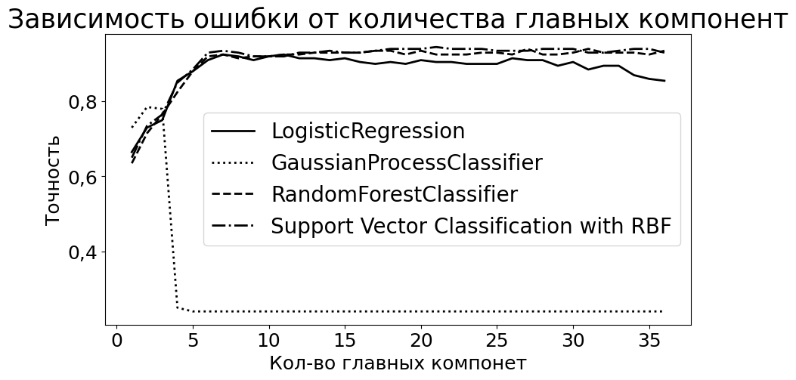
Рис. 1. Точность классификации выбранных метод в зависимости от количества главных компонент
Литература
- Ismail Fawaz, H., Forestier, G., Weber, J. [et al.] Deep learning for time series classification: a review // Data Min. Knowl. Disc. 2019. V. 33 P. 917–963
- Miles Cranmer [et al.] Lagrangian Neural Networks // arXiv preprint. [2020]. arXiv:2003.04630v2

